«Цветочная полянка»
Цель: использовать коврики для развития мелкой моторики,
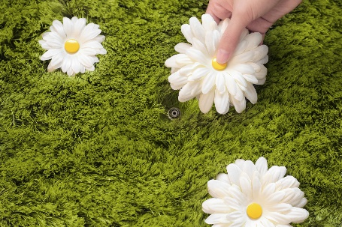
тактильного восприятия и получения положительных эмоций.

